Муниципальное бюджетное образовательное учреждение дополнительного образования «Центр детского и юношеского творчества»
Симферопольского района Республики

Конспект занятия на тему:

Походная медаптечка. Потертости и мозоли.

подготовила
педагог дополнительного образования
Климова Анна Викторовна

г. Симферополь

Походная медаптечка. Потертости и мозоли.
Цель занятия:
- познакомить с составом походной медаптечки и методами профилактики и решения проблемы потертости и мозолей в походе.
Задачи занятия:
- сформировать представление о походной медаптечке;
- ознакомить с методами профилактики и решения проблемы потертости и мозолей в поход.

Задание
Ознакомиться с теорией по теме (изучить видео мастер-классы, приведенные ниже), ответить на вопросы

Просмотр видео

https://www.youtube.com/watch?v=0Ehoe7nGkkU&feature=emb_logo

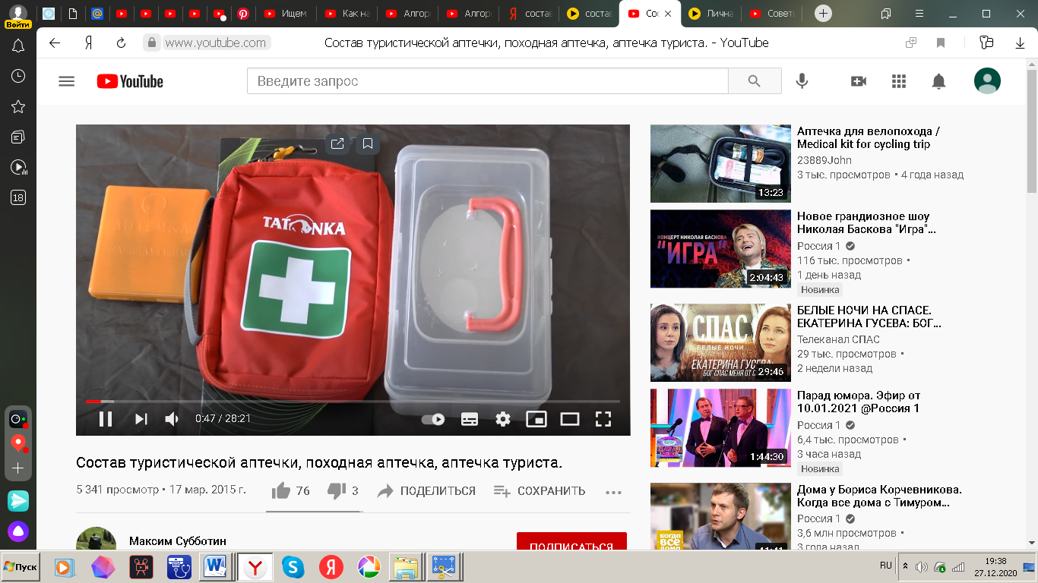

Почему для аптечки нужен отдельный контейнер?

Почему в составе аптечки нужны конфеты?

Перечисли необходимые принадлежности походной аптечки

Мозоли и потертости

Смотри видео до 1 минуты 18 секунд

https://www.youtube.com/watch?v=-qX-5XM7sF4&feature=emb_logo

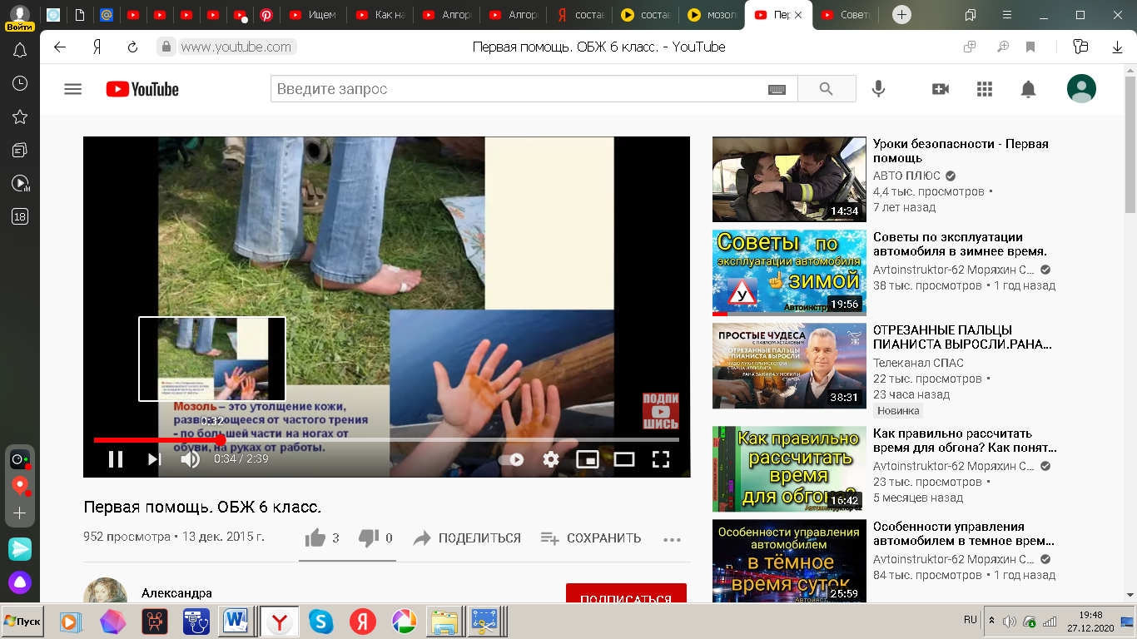

Ответь на вопросы

Что такое профилактика?

какие меры профилактики потертостей и мозолей в походе*

какой должна быть обувь для похода?

Почему нельзя идти в походе в резиновой обуви?

Что необходимо сделать при первых признаках потертости?

